**ПЕСНИ ВОЕННЫХ ЛЕТ**

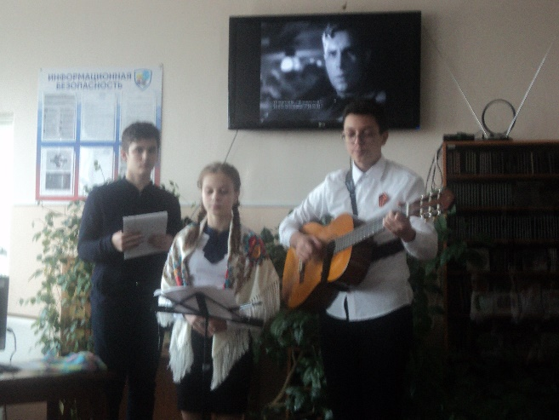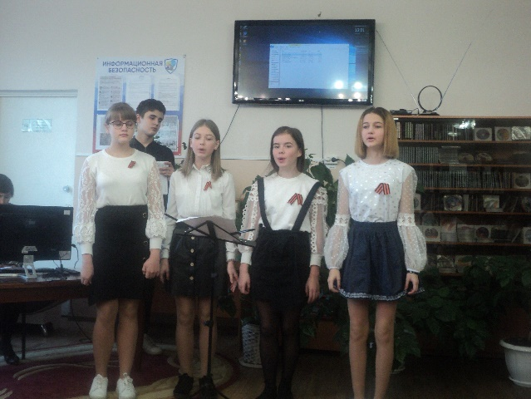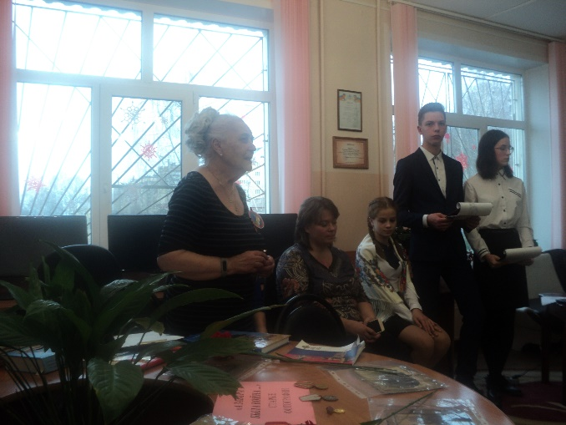12 декабря 2019 года в библиотечном справочно-информационном центре школы № 24 состоялась встреча с песней военных лет, на которую собрались учащиеся 9 -х классов школы № 24 и школы № 22, чтобы узнать об истории создания песен, написанных в тяжёлые для нашей страны и всего народа годы. Их, таких песен, было немного, но они до сих пор звучат и вызывают гордость за нашу Родину, за наш народ, победивший в этой страшной войне. «Священная война», «Тёмная ночь», «В землянке», «Вечер на Рейде», «Синий платочек». На встрече эти песни звучали в исполнении учащихся школы № 24: Димы Петренко, Лизы Головиной, Кристины Шкаденковой, Кристины Леонтьевой и др. Слова из песен никого не оставили равнодушными, исполнение было настолько трогательным, что у многих в глазах стояли слёзы. На встречу пришла председатель ветеранской организации территориального округа № 12 г. Костромы Людмила Алексеевна Белькова, которая рассказала ребятам о ветеранах-костромичах, нашем костромском композиторе К. Побединском, показала ребятам свой собственный альбом о костромичах, переживших тяжёлые годы войны, принимавших участие в общей победе над врагом. Свой альбом Людмила Алексеевна ведёт уже много лет. И мы ей очень благодарны за эту большую работу в память о военном поколении. В заключение все участники и гости исполнили «День Победы” - песню, созданную через 30 лет после окончания Великой Отечественной войны..